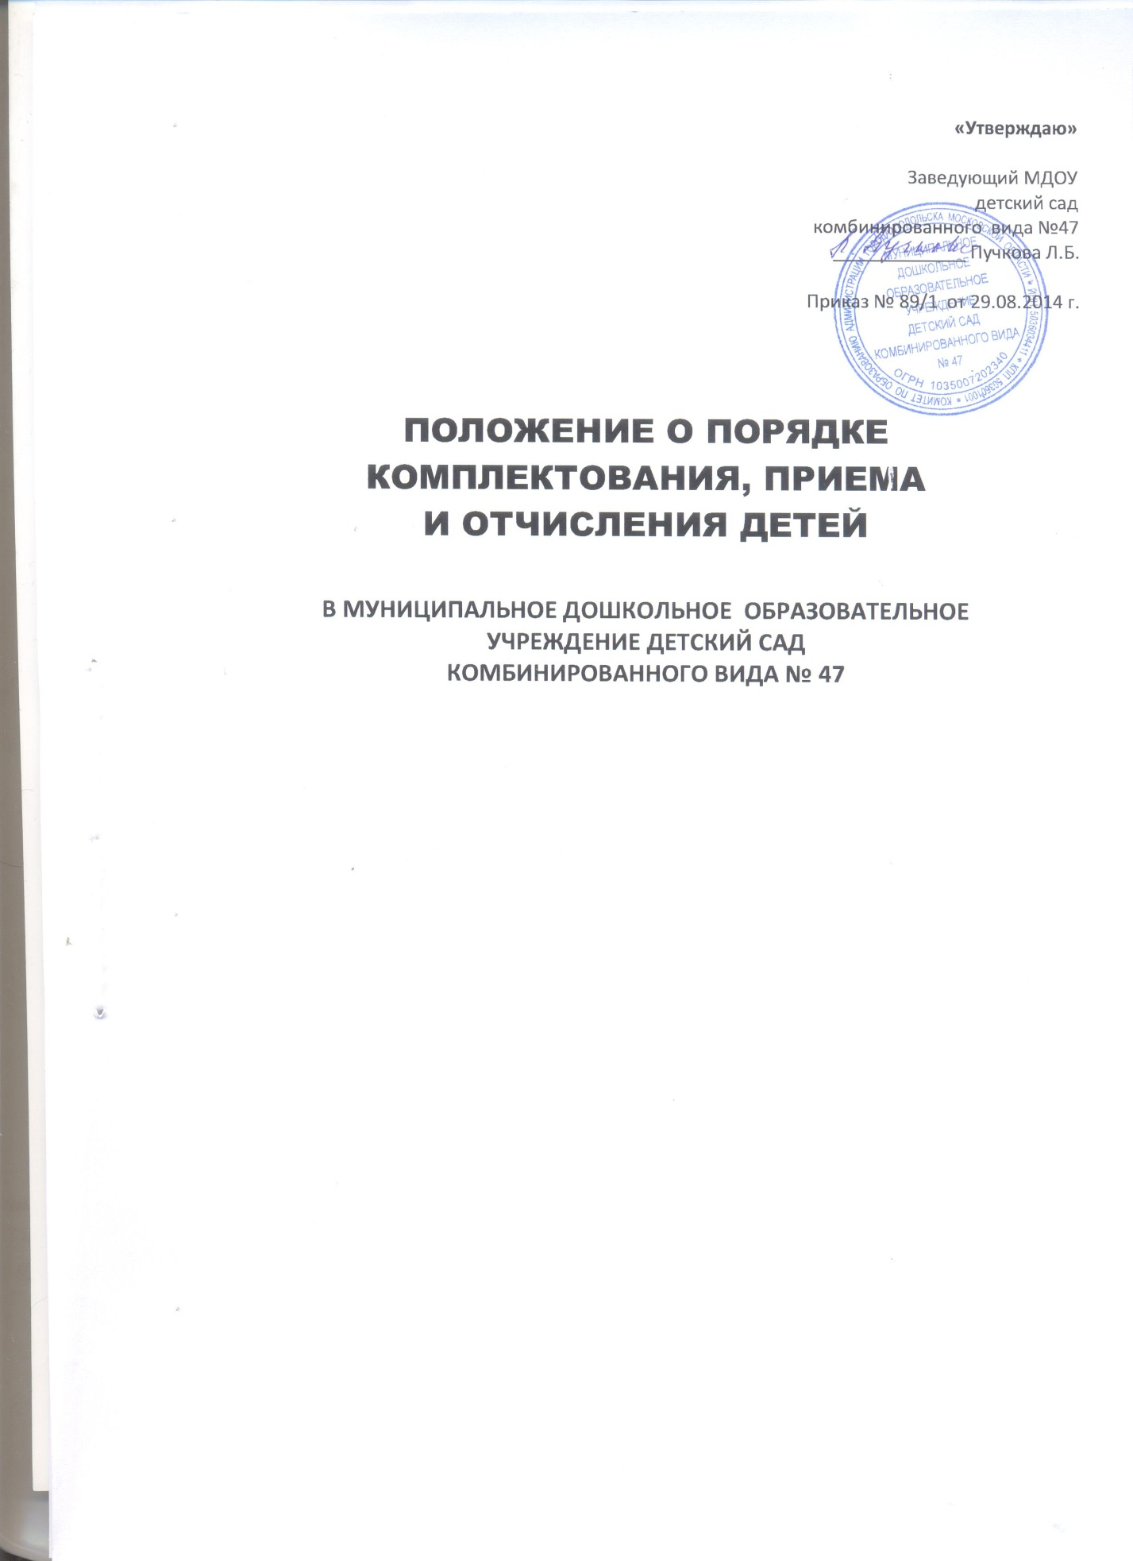

1.ОБЩИЕ ПОЛОЖЕНИЯ
1.1.Настоящее Положение регулирует деятельность Муниципального дошкольного образовательного учреждения города Подольск Московской области детский сад комбинированного вида № 47 (далее ДОУ) в части приёма детей в учреждение.

1.2.ДОУ при приёме детей в учреждение руководствуется Законом «Об образовании в Российской Федерации», Уставом и другими нормативно-правовыми актами, реализующими основную общеобразовательную программу дошкольного образования, а также регулирует порядок комплектования групп воспитанниками Муниципального дошкольного образовательного учреждения города Подольск Московской области детский сад комбинированного вида№ 47.

2. Порядок комплектования дошкольного образовательного учреждения
2.1.Порядок комплектования ДОУ определяется Учредителем в соответствии с законодательством Российской Федерации закрепляется в Уставе.

2.2. Все группы комплектуются в соответствии с Уставом ДОУ и направлениями, выданными Комитетом по образованию, дошкольным отделом.

2.3.Детей в ДОУ направляет дошкольный отдел Комитета по образованию Администрации города Подольск Московской области.

2.4. Направление на ребенка в ДОУ имеет номер, сведения о ребенке и является документом строгой отчетности.

2.5. Комплектование проводится ежегодно с июня по август, в остальное время проводится доукомплектование ДОУ.

3. Порядок приёма детей в учреждение

3.1.В учреждение принимаются дети в возрасте с 3 лет до 7 лет.

3.2.Прием в Учреждение осуществляется в течение всего календарного года при наличии свободных мест на основании направления, выданного Комитетом по образованию Администрации города Подольск Московской области, дошкольным отделом.

3.3. В течение текущего года производится доукомплектование в порядке очереди при появлении свободных мест в ДОУ и в соответствии с действующим законодательством.

3.4. В течение 30 дней после получения направления необходимо предоставить в ДОУ пакет документов.
Для приема в Учреждение родители (законные представители) представляют следующие документы:
- личное заявление, которое может быть подано также в форме электронного документа с использованием информационно-телекоммуникационных сетей общего пользования, либо направлено в Учреждение почтовым сообщением с уведомлением о вручении; примерная форма заявления размещается Учреждением на информационном стенде и на официальном сайте Учреждения в сети Интернет;
- медицинское заключение (для детей впервые поступающих в Учреждение);
- оригинал свидетельства о рождении ребенка, или документ, подтверждающий родство заявителя (или законность представления прав ребенка);
- оригинал документа, удостоверяющего личность родителя (законного представителя), либо оригинал документа, удостоверяющего личность иностранного гражданина и лица без гражданства в Российской Федерации;
- свидетельство о регистрации ребенка по месту жительства или по месту пребывания на закрепленной территории или документ, содержащий сведения о регистрации ребенка по месту жительства или по месту пребывания.
Родители (законные представители) детей, являющихся иностранными гражданами или лицами без гражданства, дополнительно предъявляют документ, подтверждающий родство заявителя (или законность представления прав ребенка), и документ, подтверждающий право заявителя на пребывание в Российской Федерации.
Иностранные граждане и лица без гражданства все документы представляют на русском языке или вместе с заверенным в установленном порядке переводом на русский язык.

3.5. При приеме детей в ДОУ родители (законные представители) предъявляют в ДОУ документ (паспорт), удостоверяющий личность одного из родителей (законных представителей), оригинал свидетельства о рождении ребенка, письменное заявление о приеме ребенка в учреждение, медицинскую карту ребенка установленного образца о состоянии здоровья ребенка, а также документы для начисления компенсационных выплат (согласно постановления Правительства Московской области №378/17 от 26.05.2014г.) или заявление об отказе от получения компенсации.
Копии предъявляемых при приеме документов хранятся в Учреждении на время обучения ребенка.
Дети с ограниченными возможностями здоровья принимаются на обучение по адаптированной образовательной программе дошкольного образования только с согласия родителей (законных представителей) и на основании рекомендаций территориальной психолого-медико-педагогической комиссии.

3.6.Заведующий Учреждением обязан ознакомить родителей (законных представителей) ребенка с Уставом Учреждения, лицензией на осуществление образовательной деятельности, с образовательными программами и другими документами, регламентирующими организацию и осуществление образовательной деятельности, права и обязанности воспитанников в Учреждении.
С целью ознакомления родителей (законных представителей) обучающихся с указанными документами Учреждение размещает их копии на информационном стенде и в сети Интернет на официальном сайте Учреждения.
Факт ознакомления родителей (законных представителей) ребенка, в том числе через информационные системы общего пользования, с лицензией на осуществление образовательной деятельности, Уставом Учреждения фиксируется в заявлении о приеме и заверяется личной подписью родителей (законных представителей) ребенка. Подписью родителей (законных представителей) фиксируется также согласие на обработку их персональных данных и персональных данных ребенка в порядке, установленном законодательством Российской Федерации.
3.7. Взаимоотношения между ДОУ и родителями (законными представителями) регулируются договором между ними, включающим в себя взаимные права, обязанности и ответственность сторон, возникающие в процессе воспитания, обучения, развития, присмотра, ухода и оздоровления детей, длительность пребывания ребенка в ДОУ, а также расчет размера платы, взимаемой с родителей (законных представителей) за содержание ребенка в ДОУ.
Договор заключается в двух экземплярах. Один экземпляр договора выдается на руки родителям (законным представителям).

3.8. Заведующий Учреждения издает распорядительный акт (приказ) о зачислении ребенка в Учреждение в течение трех рабочих дней после заключения договора. Распорядительный акт (приказ) в трехдневный срок после издания размещается на информационном стенде Учреждения и на официальном сайте Учреждения в сети Интернет.

3.9.При приеме в Книгу учета движения детей заносятся сведения о ребенке и его родителях (законных представителей) ребенка.

3.10. На каждого ребенка, зачисленного в Учреждение, заводится личное дело, в котором хранятся все сданные документы:
- направление;
- заявление родителей (законных представителей) на зачисление ребенка;
- договор между ДОУ и родителями (законными представителями) ребенка;
- копия свидетельства о рождении ребенка.

3.11. Отчисление воспитанников из Учреждения производится по заявлению родителей (законных представителей).

3.12. Заведующий издает приказ об отчислении ребенка из ДОУ.

